RELATÓRIO DAS ATIVIDADES DESENVOLVIDAS NA
SECRETARIA MUNICIPAL DA AGRICULTURA E MEIO AMBIENTE.
Maio:2021

- Pecuária Leiteira e Serviço de Inspeção Municipal
- Realização de 42 atendimentos Clínicos e 22 atendimentos com testes e vacinas de brucelose e tuberculose realizadas pelo Médico Veterinário em propriedades rurais.
- Abastecimento de 131 litros de nitrogênio e 30 doses de sêmen, beneficiando 11 grupos de Inseminação da Cadeia Produtiva do Leite com o Programa de Melhoramento Genético aquisição de Nitrogênio e Sêmen de gado leiteiro.

2. Guia de Transporte Animal - GTA
- Emissão de 45 guias de Transporte Animal (GTA) durante o Mês, para suinocultura, bovinocultura e equinos.
- Atendimento a produtores Rurais com a emissão de 24 de atestados de sanidade de rebanho e 19 emissões de Saldo de rebanho e atualizações de Cadastros.

- Departamento Ambiental
- O Departamento Ambiental através de sua licenciadora Ambiental realizou emissão de 18 isenções de licenciamento para emissões de alvarás de comércio. 01 vistoria e emissão de renovação de licença operação suinocultura. Sobre Fiscalização ambiental foram realizados vistorias em terrenos urbanos atendendo denúncias sobre depósitos irregulares de lixos.
-Entrega de 1100 mudas de arvores nativas a agricultores, doadas pela empresa de energia Elétrica Creluz, para plantio de áreas degradas de propriedades Rurais.

4. Distribuição de Dejetos Suínos:
- O caminhão distribuidor de dejetos suínos realizou a distribuição de 60 cargas de dejetos em Propriedades Rurais durante o Mês de Maio.

- A retroescavadeira realizou os seguinte serviços:
-Foram realizados serviços de Lavoura, abertura de silos para silagem e limpeza de bebedouros com uso da retroescavadeira na localidade Sitio Langner, Linha Marçal e abertura de buracos de silagem em Vista Alegre, Sitio Langner e Posse Ferraz.
- Foram Realizados conserto de Rede de Agua em Linha Marçal e Vila Ottonelli.

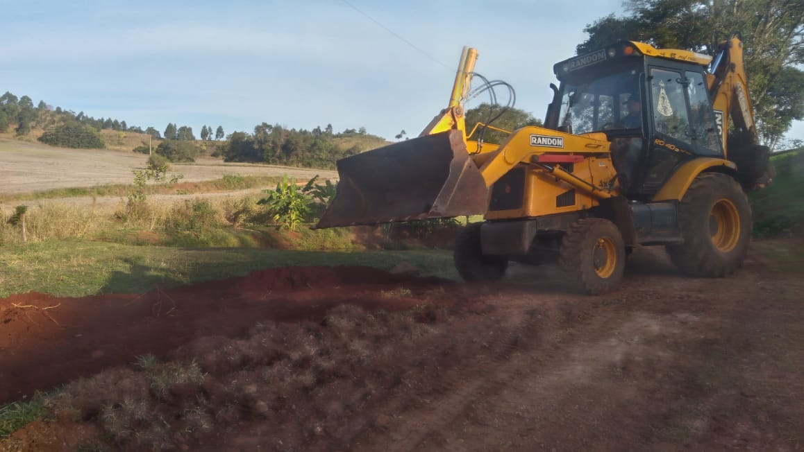
Silo de Silagem em Posse Ferraz
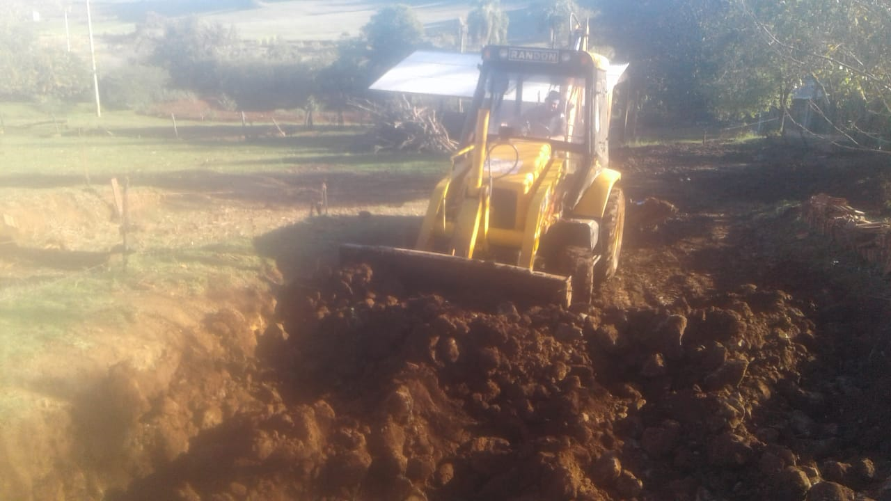
Foto: abertura de buracos de silagem em Linha Correa.
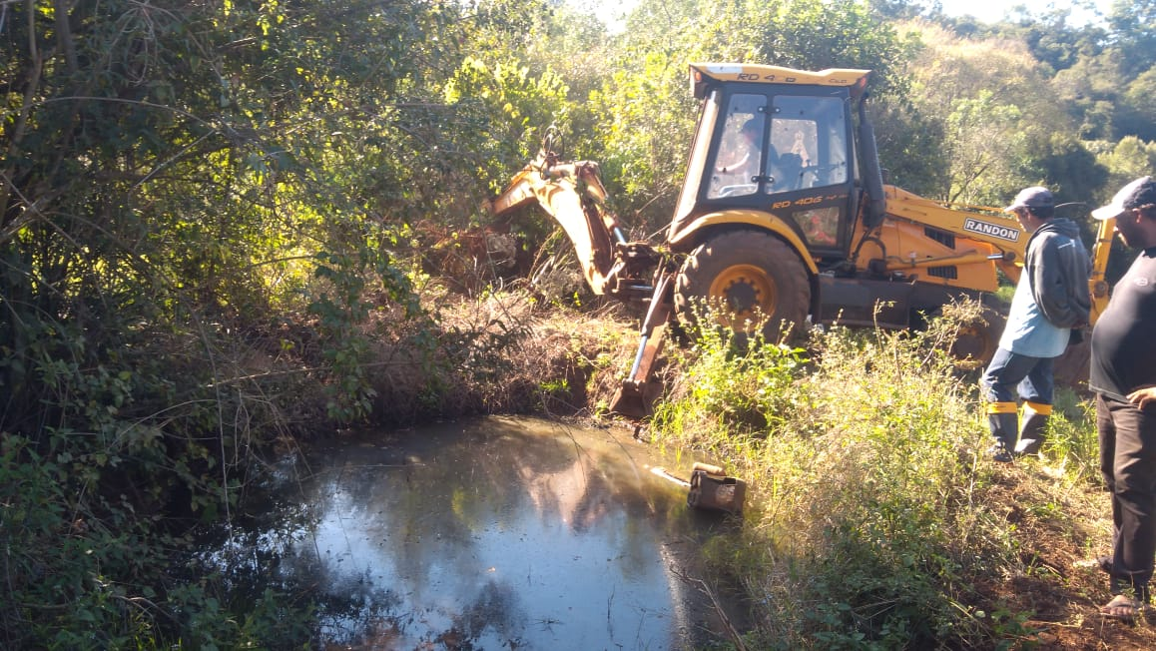
Limpeza de bebedouro em Linha Marçal

5. Departamento de redes de água:
- O Departamento de redes de agua vinculado junto à secretaria de agricultura realizou manutenção em comando de poço artesiano na localidade de figueira e linha São José. Desempenhou auxilio a instalação de poço artesiano novo em Sitio Biron e instalação de caixa em Sitio Langner. Conserto de Rede de Agua em Vila Ottonelli e Linha São José, conserto de caixa de agua em Linha Fonseca.

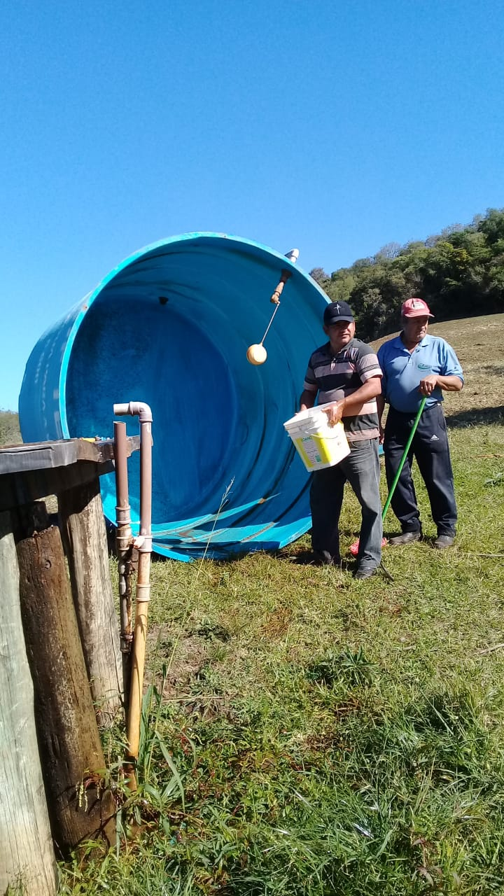
Foto: conserto de caixa de agua em Linha Fonseca.

- O caminhão de dejetos suínos realizou a distribuição de 28 cargas de dejetos em propriedades no interior do município.

- Realização de encomendas e entrega de 170 mudas de arvores Frutíferas, ornamentais e de sombra.

